

Priopćenje za javnost

Zagreb, 2. rujna 2014.

# Objavljen Natječaj za zapošljavanje glavnog direktora/ice i direktora/ice centralnog laboratorija BICRO BIOCentra

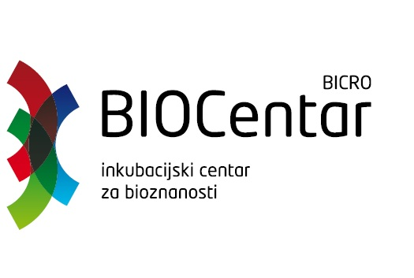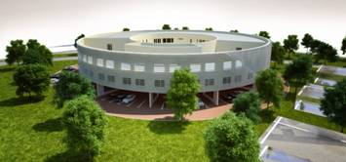

**BICRO BIO*Centar* d.o.o.** raspisuje natječaj za zapošljavanje **Glavnog direktora**, koji je svoju profesionalnu karijeru razvio u području biotehnologije i poduzetništva, a želi nastaviti svoj profesionalni razvoj u području menadžmenta sa zadaćom planiranja i donošenja ključnih odluka, organizacije rada i poslovanja BICRO BIO*Centra* te **Direktora centralnog laboratorija**, koji je svoju profesionalnu karijeru razvio u području biotehnološke industrije povezane s istraživačkim i razvojnim projektima te ima iskustva u radu u laboratorijima.

Kandidatima se nudi četverogodišnji ugovor uz probni rok od godine dana, rad u kreativnom i motivirajućem okruženju, mogućnost sudjelovanja u stvaranju i razvoju biotehnologije u Hrvatskoj.

[Inkubacijski centar za bio-znanosti i komercijalizaciju tehnologije - BIOCentar](http://www.bicro.hr/index.php/biocentar#video) zamišljen je kao aktivni čimbenik u osiguravanju produktivnog odnosa između temeljnih i primijenjenih znanstvenih istraživanja i gospodarstva, tehnologijske infrastrukture i novih bio-tehnologijskih tvrtki u procesu razvoja novih proizvoda. Cilj projekta je osposobiti tematski inkubator koji će ponuditi neophodnu infrastrukturu i usluge za razvoj start-up kompanija iz područja bio-znanosti, jednog od prioritetnih i najpropulzivnijih područja ulaganja koje je ključno za gospodarski razvoj zemlje te daljnju izgradnju ekonomije utemeljene na znanju.

Ukupna investicija u projekt BIOCentar iznosi **18.823.995,70** eurau vremenskom razdoblju 2007- 2014 godine, od čega 16.376.410,70 € iznosi izgradnja, nadzor i opremanje što će biti financirano putem IPA-e.

Pokretanje BICRO BIOCentra označava početak stvaranja potrebnih infrastrukturnih preduvjeta za razvoj poduzetništva na području bio-znanosti. Planirana infrastruktura sastoji se od poslovnih i laboratorijskih prostora za potrebe malih visoko tehnoloških poduzeća te centralnog laboratorija dizajniranog za razvoj proizvodnog procesa za bio-proizvode, u skladu s dobrom proizvođačkom praksom (GMP).

Sve informacije o samom Natječaju, BICRO BIOCentru, uputama, kriterijima ocjenjivanja i selekcijskom postupku zainteresirani kandidati mogu pročitati na [www.hamaginvest.hr/o-nama/zaposljavanje](http://www.hamaginvest.hr/o-nama/zaposljavanje).

Prijave kandidata s pripadajućom dokumentacijom dostavljaju se na e-mail: [posao@hamagbicro.hr](mailto:posao@hamagbicro.hr) s naznakom „Prijava za radno mjesto (*navesti koje*)“ .

**Rok za podnošenje prijava** je do **01.10.2014.** (uključujući i 01.10.2014.).